Итоговая комплексная контрольная работа
2 класс
Фамилия, имя ___________________________________________________
школа ________________________________________класс ____________
Журавль.
Радостно слышать весною крики журавлей в небе. Прилет журавлей обещает близкое тепло. Любит этих птиц наш народ. Много сказок и песен сложил он о журавлях.
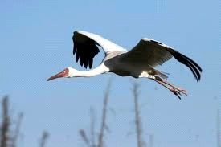Журавль очень высок на ногах. У него большие крылья и длинные перья. Клюв журавля крепкий и острый. Им он ищет червяков, жучков.
Гнездо журавль вьет прямо в ямке на поле. На сухую траву журавлиха кладет два крупных яйца. Молодых журавлят родители уводят в кусты или в камыши.
Раненый журавль бросается на спину и бьет собаку ногами и клювом. Один охотник потерял глаз, когда хотел схватить раненого журавля.
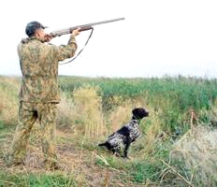Теперь охота на журавлей в нашей стране запрещена.

Литературное чтение

Начни читать текст. По сигналу учителя поставь палочку после того слова, до которого дочитал. Дочитай текст до конца и выполни задания.
Задание 1. Перечитай текст и расскажи о журавле, коротко переписав ответ из текста.
Вопрос | Ответ
- Какой клюв у журавля? | ______________________________________  ______________________________________
- Сколько яиц кладёт журавлиха на сухую траву? | _______________________________________  ______________________________________

Задание 2. Выбери и отметь правильный ответ на вопрос: «Что обещает прилёт журавлей?»
А) наступление холодов;
Б) близкое тепло;
В) приближение осени.
Задание 3. Сколько абзацев в этом тексте? Запиши цифрой.
Ответ: ________________________
Задание 4*. Пронумеруй предложения по порядку описываемых событий:

На сухую траву журавлиха кладет два крупных яйца.
Клюв журавля крепкий и острый.
Один охотник потерял глаз, когда хотел схватить раненого журавля.
Любит этих птиц наш народ.
Русский язык
Задание 1. Найди и выпиши всё предложение на вопрос. Где журавль вьёт гнездо? Подчеркни главные члены.
________________________________________________________________________________________________________________________________________________________________________________________________________________________________________________________________________
Задание 2. _____ букв_____звуков
Запиши количество звуков и количество букв в слове:
журавль
Задание 3. Найди из всего текста и запиши в таблицу

2 одушевленных имени существительных
2 неодушевленных имени существительных
2 прилагательных во множественном числе
Задание 4*. Подбери из текста слова и запиши:
- Близкие по значению:
Огромные - _________________________
Мощный - _________________________
- Противоположные по значению:
Грустно - _____________________
Нашёл - ______________________
Математика
Задание 1. В первый день журавль съел 7 червяков, а во второй день на 14 червяков больше. Как бы ты поставил вопрос к задаче, если она решается так: 7 + 14 =
Вопрос:_____________________________________________________________________________________________________________________________ Решение: __________________________________________________________
Ответ:_____________________________________________________________
Задание 2. Сколько червяков съел журавль за 2 дня?
Решение:__________________________________________________________
Ответ: ____________________________________________________________
Задание 3. Вычисли и расставь числа в порядке уменьшения, затем запиши слово:
70+20 = Ж 34+0 = Л
56-4 = Р 51+30 = У
46-8 = В 100-60 = А
40-28= Ь

Задание 4*. Журавль, цапля и орёл весят 3 кг, 5 кг и 8 кг. В квадрат впиши вес каждой птицы, если известно, что орёл тяжелее цапли, но легче журавля.
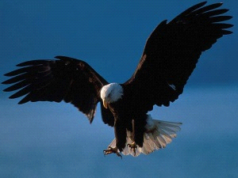Журавль Орёл Цапля
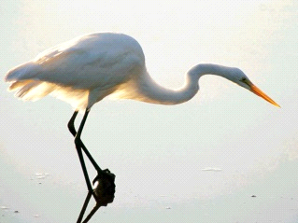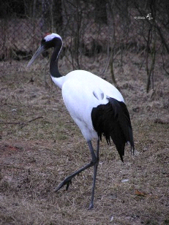
Окружающий мир
Задание 1. Найди и выпиши из текста названия животных.
Птицы: _________________________________________________
Звери:________________________________________________
Насекомые:____________________________________________
Задание 2. Выбери и отметь правильный ответ на вопрос: «Что соответствует описанию весны?»
А) прилёт журавлей;
Б) птицы собираются в стаи и улетают на юг;
В) трава выросла высокая-высокая.
Задание 3*. Подумай и напиши, что ты можешь сделать, чтобы сохранить природу.
________________________________________________________________________________________________________________________________________________________________________________________________________________________________________________________________________________________________________________________________________________________________________________________________________________________________________________________________________________________________________________________________

